Развлечение « День рождение К.Л. Хетагурова»
Цель: Продолжать детей знакомить с творчеством К.Хетагурова.
Создать радостное настроение ,используя осетинский фольклёр.

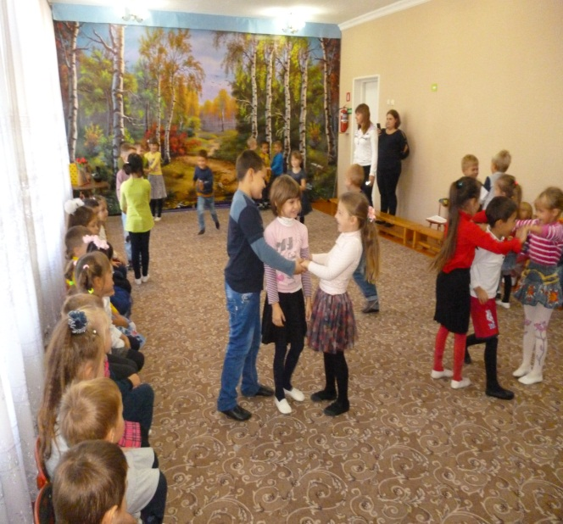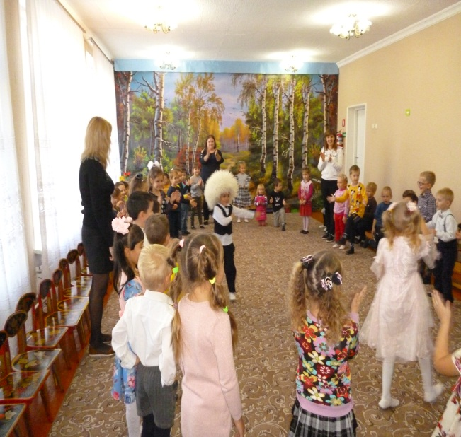
«Барсы в пещерах» «Передай папаху»

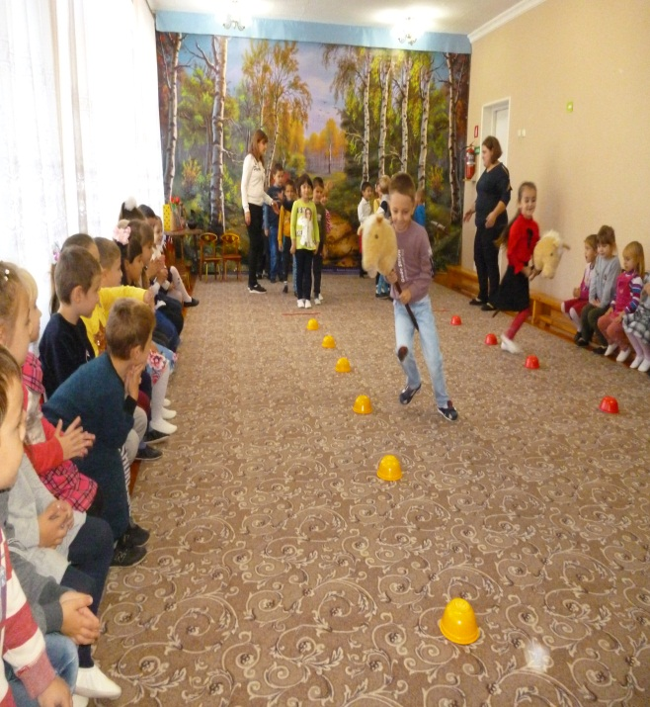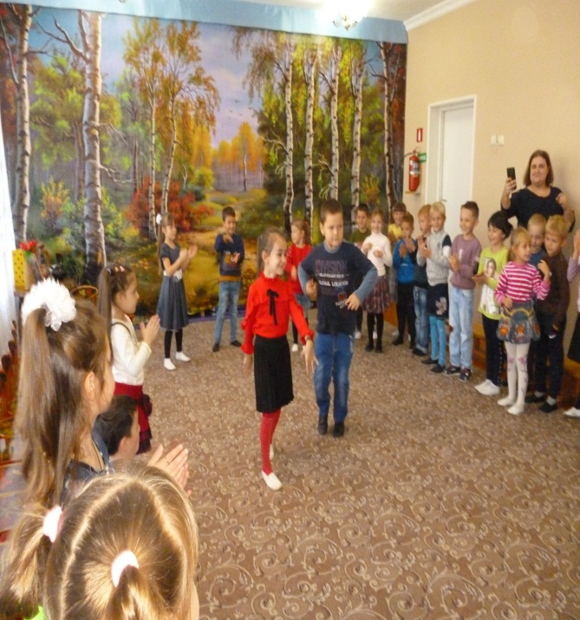
«Джигиты соревнуются» Осетинская лезгинка

